Actividad 2: SPSS

Materia: Entornos de computacion estadística

Autor: Francisco Márquez

contacto: franmarq@gmail.com

(<mailto:franmarq@gmail.com>)

**Ejercicio 1: Análisis exploratorio de datos con SPSS**

En el fichero *empleados.sav* se encuentra información relativa a 474 individuos.

Realizar un análisis exploratorio de las variables salario actual (*salario*) y meses desde el contrato (*tiempemp*), según categoría laboral (*catlab*) y etiquetando los casos según nivel educativo (*educ*)

Especificar en cada caso los análisis realizados e interpretar los resultados obtenidos

Definir y explicar el comportamiento y uso de las órdenes y reglas de sintaxis empleadas por SPSS

*SOLUCION*

Iniciamos el análisis observando algunas medidas de tendencia centrak y de dispersión para las variables de interés ‘salario’ y ‘meses desde el contrato’ agrupada por categoría ocupacional. Ara ello usamos la siguiente sintaxis:

EXAMINE

VARIABLES=salario tiempemp BY catlab

/PLOT BOXPLOT STEMLEAF HISTOGRAM NPPLOT

/COMPARE GROUP

/PERCENTILES (5,10,25,50,75,90,95) HAVERAGE

/STATISTICS DESCRIPTIVES EXTREME

/CINTERVAL 95

/MISSING LISTWISE

/NOTOTAL.

El resultado Podemos resumirlo en el siguiente cuadro, algunas estadísticas fueron omitidas por ser poco relevantes:



Entre los aspectos observados más destacados se encuentra que el *salario* promedio es notablemente diferente para los *Directivos* comparando con las otras categorías ocupacionales.

El tiempo medio de *meses desde el contrato* es muy similar en las tres categorías ocupacionales.

**Variable Salario.**

En primer lugar vamos comparar la distribución de la variable salario desde los grupos de la variable categoría ocupacional:

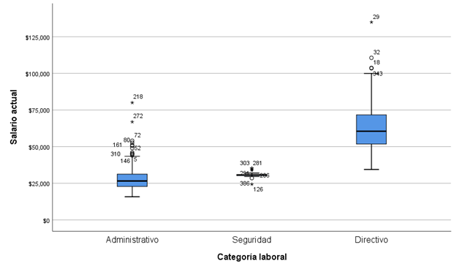

Se observan valores atípicos de *salario* para los tres grupos de categorías ocupacional. También se ve como la distribución más concentrada, y más pequeña, es la del grupo de Seguridad.

Se produjeron los siguientes Histogramas para entender la distribución del *salario* y *meses de contrato* por cada *categoría ocupacional.*

Salario vs categoría Ocupacional: Administrativo

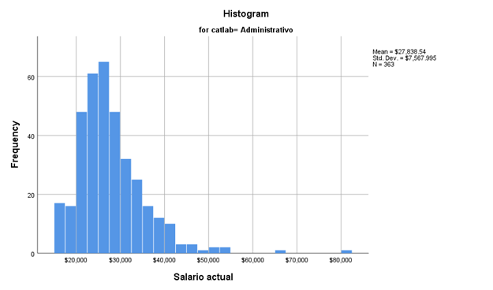

Salario vs categoría Ocupacional: Seguridad

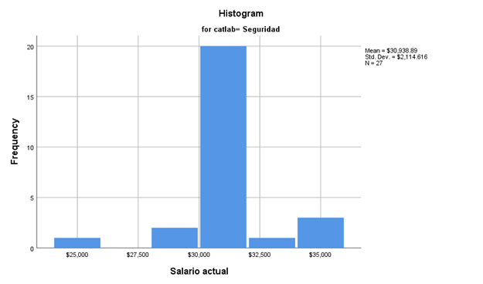

Salario vs categoría Ocupacional: Directivo

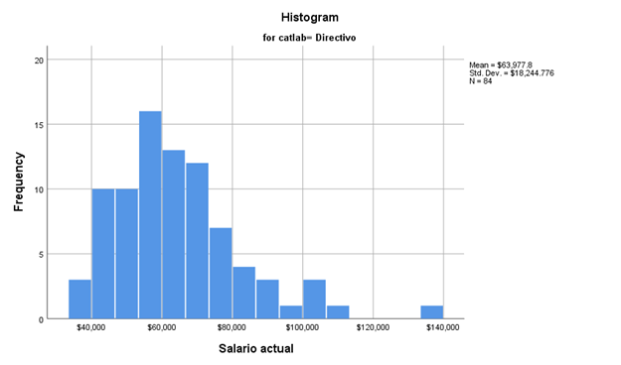

Podemos observar que las distribuciones del salario en el caso de Administrativo y Directivos son acampanadas, la distribución para seguridad es la que muestra menor dispersión.

Para completar el análisis exploratorio, se generaron gráficos de tallo y hojas, resultando los siguientes:

Salario actual Stem-and-Leaf Plot for

catlab= Administrativo

Frequency Stem & Leaf

2.00 1 . 55

16.00 1 . 6666666666777777

15.00 1 . 888899999999999

35.00 2 . 00000000000001111111111111111111111

44.00 2 . 22222222222222222222222222223333333333333333

53.00 2 . 44444444444444444444444444444455555555555555555555555

55.00 2 . 6666666666666666666666666667777777777777777777777777777

35.00 2 . 88888888888888889999999999999999999

30.00 3 . 000000000000000111111111111111

19.00 3 . 2222223333333333333

17.00 3 . 44444444555555555

11.00 3 . 66666677777

8.00 3 . 88889999

8.00 4 . 00000001

3.00 4 . 223

12.00 Extremes (>=43950)

Stem width: 10000

Each leaf: 1 case(s)

Salario actual Stem-and-Leaf Plot for

catlab= Seguridad

Frequency Stem & Leaf

2.00 Extremes (=<28500)

1.00 29 . 5

5.00 30 . 00003

12.00 30 . 677777777777

1.00 31 . 2

2.00 31 . 99

4.00 Extremes (>=33750)

Stem width: 1000

Each leaf: 1 case(s)

Salario actual Stem-and-Leaf Plot for

catlab= Directivo

Frequency Stem & Leaf

3.00 3 . 478

15.00 4 . 001233355667788

21.00 5 . 011234445555566678899

21.00 6 . 000011125556666788889

11.00 7 . 00023355888

4.00 8 . 1236

4.00 9 . 0127

1.00 10 . 0

4.00 Extremes (>=103500)

Stem width: 10000

Each leaf: 1 case(s)

Puede verse muy claro que la cateroria Directivos acumula muchas más observaciones que las otras dos.

Ahora validemos supuesto de Normalidad, para ello generamos el grafico cuantil cuantil:

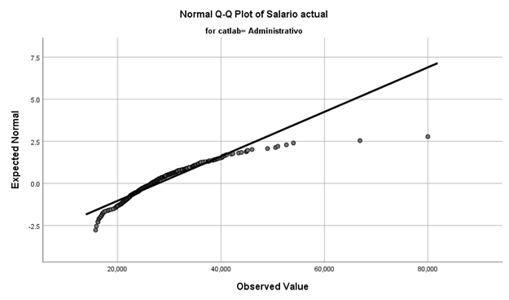

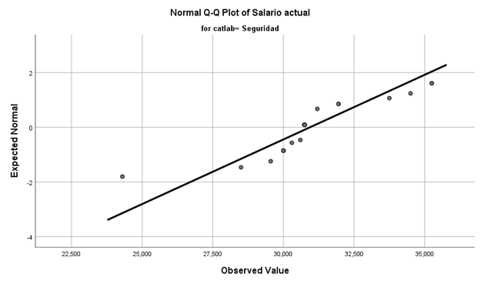

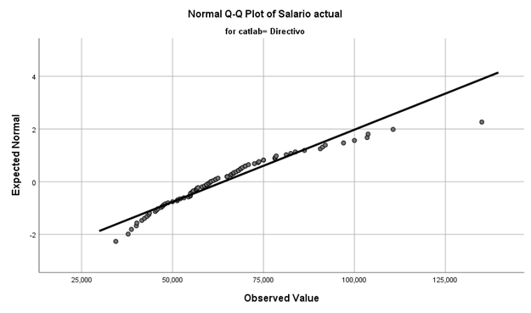

Podemos ver que en los tres grupos de categoría ocupacional, la variable salario presenta un comportamiento ajustado a la reca lo que sugiere similitud de la distribuciónes con la distribución normal.

**Variable Meses de contrato**

Comparamos la distribución de la variable de acuerdo a las categorías ocupacionales.

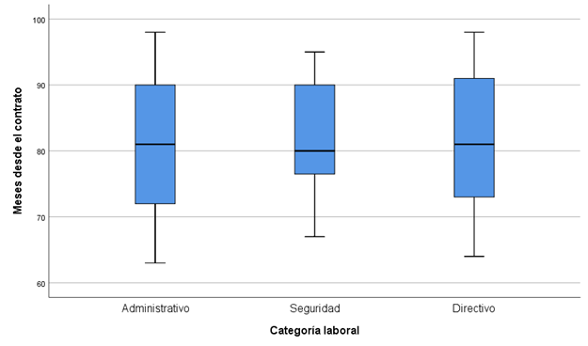

Se ve de forma muy clara que la distribución de los meses de contrato es similar en los tres grupos a diferencia de la variable salario.

A continuación se generaron los Histogramas de las variables para grupo de categoría ocupacional.

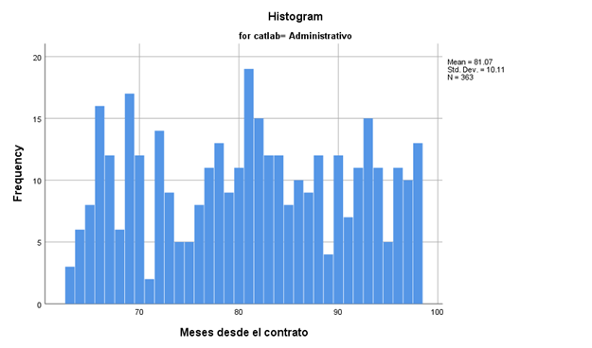

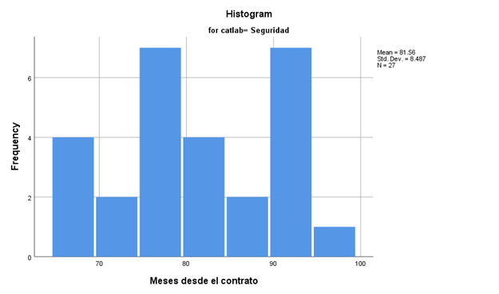

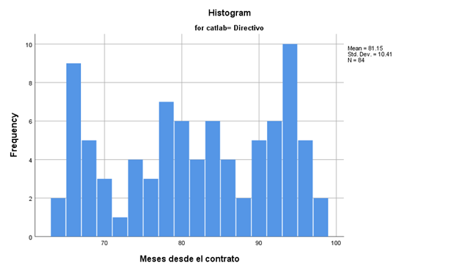

Podemos observar que en la distribución en los tres casos no presenta forma unimodal y por su forma no es acampanada. Esto pudiera sugerir ausencia de comportamiento ‘’normal’.

A continuación fueron generados gráficos de tallo y hojas para los tres grupos.

Meses desde el contrato Stem-and-Leaf Plot for

catlab= Administrativo

Frequency Stem & Leaf

3.00 6 . 333

14.00 6 . 44444455555555

28.00 6 . 6666666666666666777777777777

23.00 6 . 88888899999999999999999

14.00 7 . 00000000000011

23.00 7 . 22222222222222333333333

10.00 7 . 4444455555

19.00 7 . 6666666677777777777

22.00 7 . 8888888888888999999999

30.00 8 . 000000000001111111111111111111

27.00 8 . 222222222222222333333333333

20.00 8 . 44444444444455555555

19.00 8 . 6666666666777777777

16.00 8 . 8888888888889999

19.00 9 . 0000000000001111111

26.00 9 . 22222222222333333333333333

16.00 9 . 4444444444455555

21.00 9 . 666666666667777777777

13.00 9 . 8888888888888

Stem width: 10

Each leaf: 1 case(s)

Meses desde el contrato Stem-and-Leaf Plot for

catlab= Seguridad

Frequency Stem & Leaf

4.00 6 . 7899

2.00 7 . 34

7.00 7 . 6788899

4.00 8 . 0334

2.00 8 . 57

7.00 9 . 0011224

1.00 9 . 5

Stem width: 10

Each leaf: 1 case(s)

Meses desde el contrato Stem-and-Leaf Plot for

catlab= Directivo

Frequency Stem & Leaf

2.00 6 . 44

16.00 6 . 5555555667788899

6.00 7 . 013344

13.00 7 . 5567888888999

13.00 8 . 0001111333334

9.00 8 . 566678999

18.00 9 . 001111223333333344

7.00 9 . 6666678

Stem width: 10

Each leaf: 1 case(s)

Para comprobar supuesto de normalidad fueron generados gráficos cuantil cuantil.

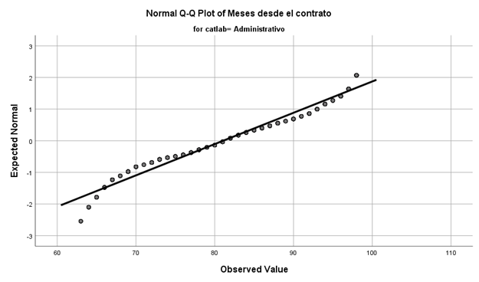

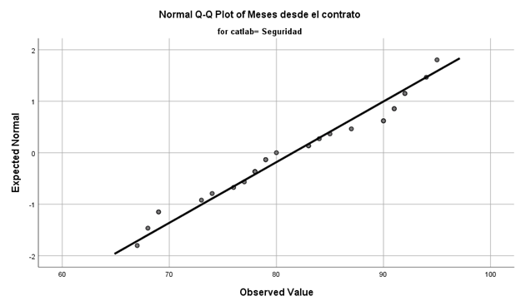

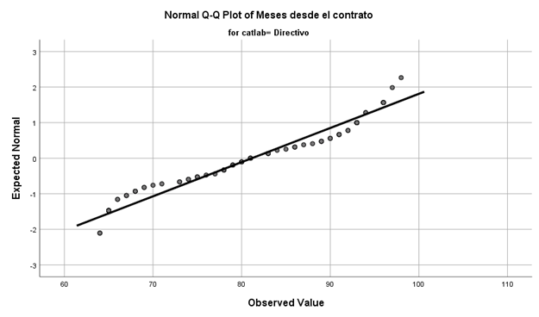

Aún cuando la distribución inicial no sugiere normalidad en estos grupos, los puntos cerca de la recta en el gráfico pueden indicar que es válido este supuesto.

**Ejercicio 2: Cubos OLAP con SPSS**

Analizar los datos del l fichero EncuestaUSA 1991.sav

Dar un resumen estadístico de la información almacenada en este fichero mediante la utilización de Cubos OLAP. Analizar las variables:

▪ edad (Edad del encuestado)

▪ educ (Número de años de escolarización)

▪ educpad (Número de años de escolarización del padre)

▪ educesp (Número de años de escolarización del cónyugue) prestg80

(Puntuación de prestigio profesional (1980) agrupadas según:

▪ sexo (Sexo del encuestado)

▪ catocu80 (Categoría ocupacional)

▪ obedecer (Obedecer es)

▪ trabajar (Trabajar duro es)

Definir y explicar el comportamiento y uso de las órdenes y reglas de sintaxis empleadas por SPSS

*SOLUCION*

Para generar los cubos OLAP se utilizó la siguiente sintaxis:

'Ejercicio 2: Cubos OLAP con SPSS'

'Data fuente'.

GET

FILE='C:\Users\santi\OneDrive\Desktop\Entornos de Computación Estadística\Actividad 2\Ficheros datos2

SPSS\EncuestaUSA 1991.sav'.

DATASET NAME DataSet2 WINDOW=FRONT.

'1. Construccion de los cubos'.

DATASET ACTIVATE DataSet2.

OLAP CUBES

edad educ educpad educesp by sexo catocu80 obedecer trabajar

/CELLS=SUM NPCT.

En primer lugar, este proceso genera una estadísticas de los casos considerados de acuerdo a las variables de cruce en donde ambas presentan valores:

(Parte de la tabla)

Luego se generan cada uno de los OLAP o reportes tabulares de varias dimensiones de acuerdo a los cruces indicados. A continuación se muestra el caso de los totales de la variables Edad, Educ, Edupad y Educesp la cual puede ser consultadas por sexo.

Ahora en vez de Sexo obtenemos la tabla por:

Categoria ocupacional:

La pregunta: Obedecer es

La pregunta: Trabajar duro es

**Ejercicio 3: Regresión lineal con SPSS**

En el fichero *Hatco.sav* se dispone de 100 observaciones referentes a 10 variables obtenidas a partir de encuestas realizadas a clientes de un distribuidor industrial.

A partir de las variables:

Predecir los niveles de fidelidad a los productos por parte de los clientes basándose en las percepciones que estos tienen de la actividad de HATCO, así como identificar los factores que llevan al aumento de la utilización del producto para su aplicación en campañas de marketing diferenciadas.

Definir y explicar el comportamiento y uso de las órdenes y las reglas de sintaxis empleadas por SPSS

*SOLUCION*

Para generar el análisis de regresión, considerando las indicaciones del ejercicio, se ejecutó la siguiente sintaxis:

'Ejercicio 3: Regresion lineal con SPSS'.

'Data fuente'.

GET

FILE='C:\Users\santi\OneDrive\Desktop\Entornos de Computación Estadística\Actividad 2\Ficheros datos2

SPSS\Hatco.sav'.

DATASET NAME DataSet3 WINDOW=FRONT.

'1. Analisis de Regresion'.

DATASET ACTIVATE DataSet3.

REGRESSION

/MISSING LISTWISE

/STATISTICS COEFF OUTS R ANOVA

/CRITERIA=PIN(.05) POUT(.10)

/NOORIGIN

/DEPENDENT y

/METHOD=ENTER x1 x2 x3 x4 x5 x6 x7 x8.

La salida nos muestra en primer lugar las variables consideradas en la construcción del modelo, siguiendo el método de selección de entrada.

|  |  |  |  |
| --- | --- | --- | --- |
| **Variables Entered/Removeda** | | | |
| Model | Variables Entered | Variables Removed | Method |
| 1 | x8, x4, x5, x3, x7, x6, x2, x1b | . | Enter |

|  |
| --- |
| a. Dependent Variable: y |
| b. All requested variables entered. |

A continuación tenenos un resumen de los valores de análisis más relevantes asociados al modelo. El coeficiente de determinación R2 nos sugiere que el modelo obtenido puede explicar de forma apropiada la variabilidad de los *niveles de fidelidad de los productos* a partir de las *percepciones de los clientes*.

|  |  |  |  |  |
| --- | --- | --- | --- | --- |
| **Model Summary** | | | | |
| Model | R | R Square | Adjusted R Square | Std. Error of the Estimate |
| 1 | .896a | .802 | .785 | 4.1680 |

|  |
| --- |
| a. Predictors: (Constant), x8, x4, x5, x3, x7, x6, x2, x1 |

|  |  |  |  |  |  |  |
| --- | --- | --- | --- | --- | --- | --- |
| **ANOVAa** | | | | | | |
| Model | | Sum of Squares | df | Mean Square | F | Sig. |
| 1 | Regression | 6418.138 | 8 | 802.267 | 46.181 | .000b |
| Residual | 1580.862 | 91 | 17.372 |  |  |
| Total | 7999.000 | 99 |  |  |  |

|  |
| --- |
| a. Dependent Variable: y |
| b. Predictors: (Constant), x8, x4, x5, x3, x7, x6, x2, x1 |

|  |  |  |  |  |  |  |
| --- | --- | --- | --- | --- | --- | --- |
| **Coefficientsa** | | | | | | |
| Model | | Unstandardized Coefficients | | Standardized Coefficients | t | Sig. |
| B | Std. Error | Beta |
| 1 | (Constant) | -14.804 | 4.866 |  | -3.043 | .003 |
| x1 | .689 | 1.908 | .101 | .361 | .719 |
| x2 | -.405 | 1.971 | -.054 | -.205 | .838 |
| x3 | 3.990 | .425 | .615 | 9.385 | .000 |
| x4 | -.112 | .629 | -.014 | -.178 | .859 |
| x5 | 7.842 | 3.695 | .655 | 2.123 | .036 |
| x6 | 1.748 | .902 | .150 | 1.938 | .056 |
| x7 | -.159 | .392 | -.028 | -.406 | .686 |
| x8 | 5.281 | 1.486 | .289 | 3.554 | .001 |

|  |
| --- |
| a. Dependent Variable: y |